GR-17985
Инструкция по эксплуатации

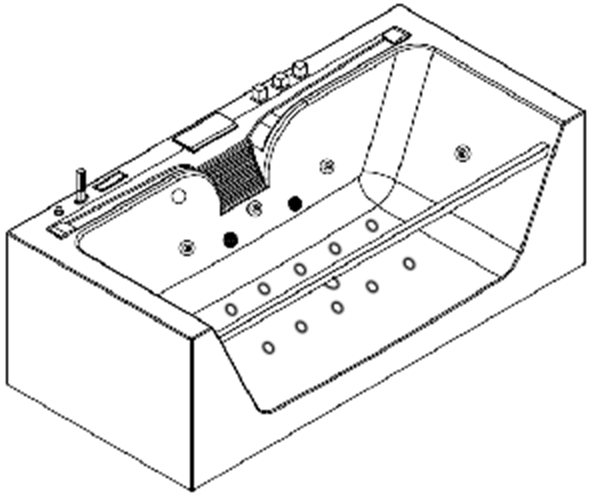

Модель : GR-17985
размер:1790X850X550mm

Содержание
1. Указания по безопасности.................................................................................................
1.1. Меры предосторожности ……………………………………………………….
2. Введение.........................................................................................................................
  - Внешний вид……………………………………………………………………
  - Принцип работы
3. Инструкция панели управления .......................................................................................
3.1. Инструкция панели управления
4. Инструкция по установке ......................................................................................................
4.1. Инструкция по монтажу.

Указания по технике безопасности

Меры предосторожности！

Дорогой пользователь:

Благодарим Вас за покупку нашей продукции.

До установки и первоначального использования ванны, пожалуйста, внимательно прочитайте инструкцию.

Мы не несем ответственности за неправильное использование наших продуктов.

Наш ассортимент постоянно расширяется,

поэтому возможны изменения в дизайне и использовании других компонентов.

Если у вас есть вопросы, свяжитесь с нами или дистрибьюторами. Мы готовы вам помочь.

ПРЕДУПРЕЖДЕНИЕ

1. Люди, страдающие сердечными заболеваниями, гипертонией и

диабетом не должен использовать горячую ванну.

2. При использования ванны детям необходимо сопровождение взрослых .

3. Пожалуйста, не принимайте ванну после употребления алкоголя или

занятий спортом.

4. Вода для купания должна быть ниже 45 ℃.

Рекомендуемая температура составляет 30 ℃ - 38 ℃.

5. Не принимайте ванну в течение длительного времени.

Рекомендуемое время: 15-21 минут

6. Производитель оставляем за собой право изменять информацию о настройках, конфигурации и деталей в одностороннем порядке .

7. Для обслуживания вам следует обратиться в специализированный сервисный центр. Не ремонтируйте самостоятельно, иначе поставщик не несет ответственности за ущерб, который может произойти.

8.Пожалуйста, не снимайте экран ванны, если вы не профессионал, чтобы избежать повреждения.

9.Пожалуйста, не разбирайте и не ремонтируйте электрическую часть самостоятельно, если вы не профессионал, чтобы избежать несчастного случая.

10. Допускается люфт, незначительные посторонние шумы и скрипы.

Очистка и обслуживание
1. Во время транспортировки могут ослабнуть винты и имеющиеся соединения. Затяните все винты и проверьте все имеющиеся соединения перед использованием ванны.
2. Протрите грязную поверхность мягкой тканью и неабразивным моющим средством.
Известь может быть протерта мягкой тканью с лимонной кислотой. Не используйте ацетон и аммиак или иные агрессивные чистящие средства.
3. Не очищайте ванну и аксессуары жестким или грубым материалом, чтобы предотвратить царапины.
4. Нельзя на долгое время оставлять воду в ванне. Пожалуйста, отключите питание, если вы не принимаете ванну, пока вода находится в ней.

Введение

Внешний вид

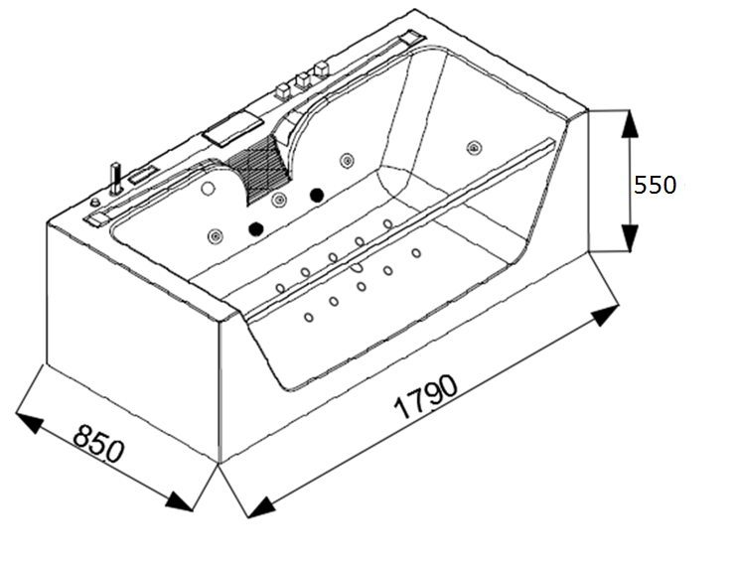
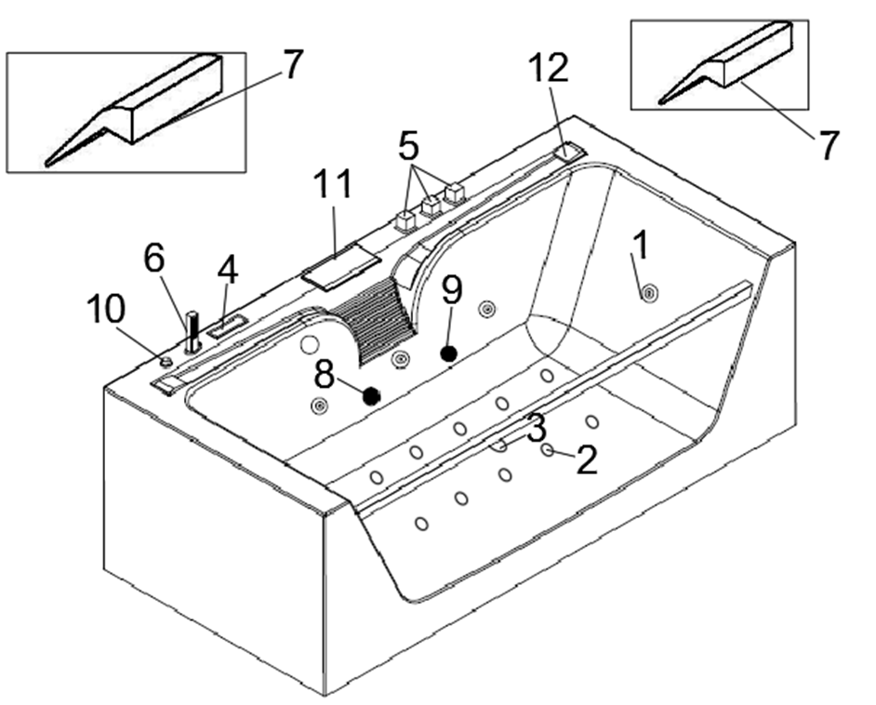

№ | Название | Кол-во(шт) (шт) | № | Название | Кол-во (шт)
1 | Гидро форсунка | 4 | 7 | Подголовник | 2
2 | Аэро форсунка | 10 | 8 | LED подсветка | 1
3 | Дренаж | 1 | 9 | Забор воды | 1
4 | Панель управления | 1 | 10 | Регулировочный переключатель | 1
5 | Смеситель | 3 | 11 | Налив воды центральный | 1
6 | Ручной душ | 1 | 12 | Налив воды боковой | 2

Принцип работы

В качестве основных электрических частей это изделие содержит : один гидромассажный насос 0,75 кВт, один воздушный насос мощностью 0,2 кВт и блок управления, которые обеспечивают вам комфортный гидромассаж и расслабляющий аэромассаж. Допускается регулировать напор воды в гидромассаже с помощью переключателя на краю ванны. Кроме того, ванна также оснащена подводным светодиодным светом, который может принести вам хорошее настроение.

Напряжение：AC220-AC240V 50/60HZ
Мощность ：1.0 KW (5.3A)

Перечень основных электроприборов：

Название | Напряжение | Наминальный ток(А) | Мощность (KW) | Количество
Гидронасос | AC220-AC240V 50/60HZ | 3.8 | 0.75 | 1
Аэро компрессор | AC220-AC240V 50/60HZ | 1.2 | 0.2 | 1

3． Панель управления

3.1． Инструкция

I、Схема панели управления

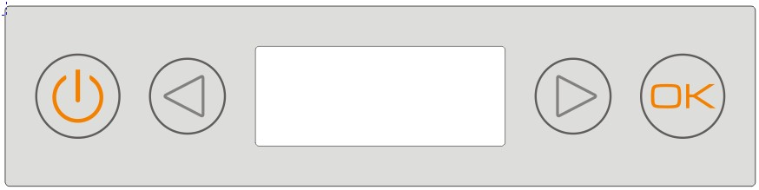





Питание в лево в право подтверждение

II、Управление

Нажатие на кнопки управления сопровождается звуком.

- “ ” Включение
Нажмите “”на 2 секунды для включения, при этом загорится подсветка.
Нажмите  для завершения работы.

3 Подсветка
После включения нажмитеили до появления символа “ ”；


затем нажмите“ ”， свет включится；нажмите “ ”свет выключится

4 Блокировка
Если не использовать панель 3 минуты，тогда она будет заблокирована и появится значок “LOCK”.
Для разблокировки，нажмите любую клавишу в течении 3 секунд, панель раз блокируется после сигнала “di…”, значок “LOCK” исчезнет.
- Озонирование (при включении FM , озон автоматически выключится )
  - Выберите клавишами “ 、”，значок “”и нажмит озонтор включится. Значок на дисплее замигает . Нажмите “”для выключения
  - Озонирование автоматически выключится через 10 минут.

Аэромассаж
6.1 Выберите клавишами “” “” значок “”, и нажмите “” аэромассаж включится ，значок замигает. Нажмите ещё раз для выключения.
7Гидромассаж.
  - Система защищена от «сухого пуска». Необходимо наполнить ванну водой более чем на половину.
  - Выберите клавишами “” “” значок “”,В то время как уровень воды достигает значения настройки, а затем нажмите , “” массаж включится ，значок замигает. Нажмите ещё раз, для выключения .
  - Когда уровень воды опустится ниже заданного значения, насос перестанет работать

7.4 Когда функция гидромассажа включена, а система определяет что уровень воды ниже заданного значения, функция гидромассажа останавливается автоматически, одновременно мигает значок насоса. Когда система проверяет уровень воды, и вода достигает значения настройки, значок перестает мигать, и насос начинает работать.

- FM Радио (когда включен озонатор，FM радио выключится автоматически)
  - FM диапазон 87.5MHz—108.0MHz.
  - Выберите клавишами “” и“ ” значок “”, и нажмите “” что бы включить FM радио ,на дисплее отобразится частота “FM”; снова нажмите “”FM радио выключится
  - Когда Fm радио включено, нажмите “”пока ЖК-дисплей не начнет мигать “FM”и “MHZ”, система переходит в состояние настройки частоты..
    - Нажмите “”для увеличения длины шага настройки (длина одного шага = 100 кГц): Нажмите эту кнопку в течение 2 секунд, система будет искать радиостанции с большими частотами.
    - Автоматически- цифровой контур фазовой автоподстройки автоматически заблокирует станцию FM, и на ЖК-дисплее отобразится текущая частота, когда она достигнет предела 108,0 МГц, снова нажмите эту кнопку, и частота перейдет на 87,5 МГц..
    - Нажмите “”для уменьшения длины одного шага (длина одного шага = 100 кГц).
Нажмите эту кнопку в течение 2 секунд, система автоматически начнет поиск радиостанций с меньшей частотой; цифровой контур фазовой автоподстройки автоматически заблокирует станцию FM, а жидкокристаллический дисплей показывает частоту этой станции; Когда он достигнет предела 87,5 МГц, снова нажмите эту кнопку, и частота перейдет на 108,0 МГц.


  - Когда FM-радио включено, нажмите” пока ЖК-дисплей не начнет мигать «VOL», а
затем нажмите “ ” для увеличения громкости и нажмите
“” для уменьшения.
Диапазон регулировки громкости составляет 0-20 .
    - Сохранение станций：когда функция FM включена ,выбираете частоту станции, которую нужно сохранить, нажмите “ ” для выбора места хранения «CH» число под ним должно мигать, нажмите значок “” “” выбрать место (1-18 ); нажмите значок “”, частота станции должна сохраниться в выбранном месте хранения. ЖК-дисплей отобразит текущую частоту.
    - Выбор станции: когда функция FM включена，нажмите “”соответствующую сохраненную станцию можно выбрать, нажав кнопку "”или “” на выбор (1-18, всего 18)
    - При нажатии “” и входе в определенное состояние функции в течение 5 секунд без нажатия “”、“ ”，система автоматически выйдет из этого состояния функции. Или нажав“ ” выбирая клавишу для выхода из этой функции.
  - Инструкция по монтажу
Технические требования
- Установка должна выполняться специализированным сервисным центром.
- Требуется установка дифференциального устройства защитного отключения электропитания на ЗОмА
- Требуется установка редукторов, поддерживающих давление не более 4 бар. Если разница в давлении горячей и холодной воды превышает 0,5 бар., требуется установка «обратных клапанов».
- Требуется установка фильтров очистки воды от механических примесей со степенью очистки не более 100 микрон.
- Электронные части должны быть хорошо заземлены, в противном случае производитель не несет ответственности за сбои или повреждения.
- Если вы не используете устройство в течение длительного времени, отключите основное питание и отключите подачу воду.
- Помещение , где находится ванна, необходимо оборудовать системой «аква-стоп», это предотвратит утечку в случае разрыва шланга высокого давления.
- Ванну нельзя использовать с дождевой или колодезной водой, которые могут разрушить клапаны и трубопроводы.
- Транспортные расходы по выезду мастера, почтовые расходы по пересылке деталей к изделию, услуги по установке (монтажу, демонтажу) товара, пуско-наладочные работы, планово-профилактическое не входят в гарантийные обязательства и выполняются сервисным центром за дополнительную плату согласно прейскуранту.

4.1. Выводы воды и электричества.
Шаг 1：подготовка

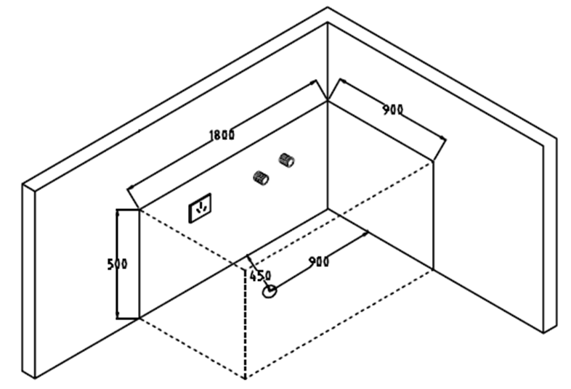
Шаг 2：Поместите ванну в соответствующее положение, выравнивая с помощью нивелирующего инструмента.

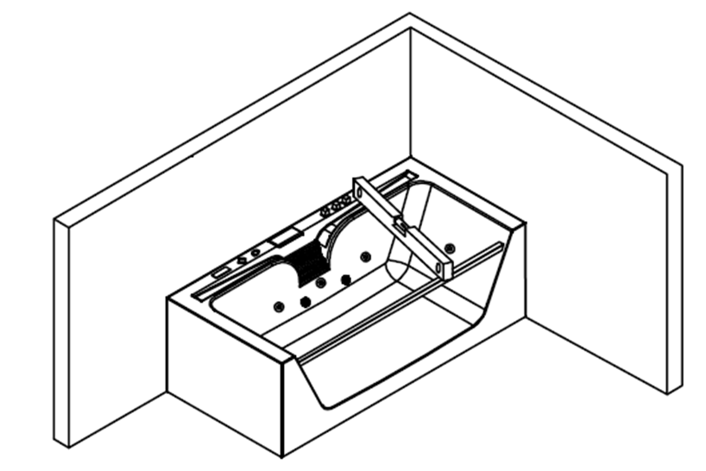

Шаг 3：Схема установки.

Установка смесителя.

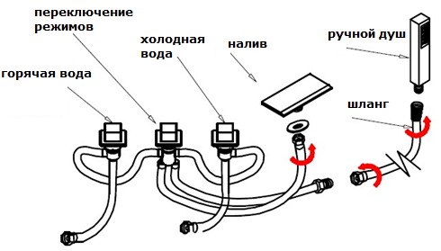

Шаг 4: Установка.
① Вставьте сливную трубку в канализацию.
② Присоедините шланги для воды.
(Пожалуйста, обратите внимание на трубу горячей и холодной воды)
③Подключите шнур питания к электрической розетке.
④Нанесите герметик между ванной и стеной, чтобы вода не попадала на пол.

